

**Мәдениет саласындағы мемлекеттік көрсетілетін қызмет регламенттерін бекіту туралы**

***Күшін жойған***

Ақтөбе облысының әкімдігінің 2015 жылғы 20 мамырдағы № 154 қаулысы. Ақтөбе облысының Әділет департаментінде 2015 жылғы 22 маусымда № 4365 болып тіркелді. Күші жойылды - Ақтөбе облысы әкімдігінің 2019 жылғы 25 қарашадағы № 465 қаулысымен

      Ескерту. Күші жойылды - Ақтөбе облысы әкімдігінің 25.11.2019 № 465 қаулысымен (алғашқы ресми жарияланған күнінен кейін күнтізбелік он күн өткен соң қолданысқа енгізіледі).  
      РҚАО ескертпесі.  
      Құжаттың мәтінінде түпнұсқаның пунктуациясы мен орфографиясы сақталған.  
      Қазақстан Республикасының 2001 жылғы 23 қаңтардағы "Қазақстан Республикасындағы жергілікті мемлекеттік басқару және өзін-өзі басқару туралы" Заңының 27-бабына, Қазақстан Республикасының 2013 жылғы 15 сәуірдегі "Мемлекеттік көрсетілетін қызметтер туралы" Заңының 16-бабы 3-тармағына, Қазақстан Республикасы Мәдениет және спорт министрінің 2015 жылғы 22 сәуірдегі № 146 "Мәдениет саласындағы мемлекеттiк көрсетiлетiн қызмет стандарттарын бекіту туралы" бұйрығына сәйкес Ақтөбе облысының әкімдігі **ҚАУЛЫ ЕТЕДІ**:  
      1. Қоса беріліп отырған:  
      1) "Мәдени құндылықтарды уақытша әкету құқығына куәлік беру" мемлекеттік көрсетілетін қызмет регламенті;  
      2) алынып тасталды – Ақтөбе облысының әкімдігінің 27.10.2017 № 375 қаулысымен (алғашқы ресми жарияланған күнінен кейін күнтізбелік он күн өткен соң қолданысқа енгізіледі).   
      Ескерту. 1 тармаққа өзгеріс енгізілді - Ақтөбе облысының әкімдігінің 27.10.2017 № 375 қаулысымен (алғашқы ресми жарияланған күнінен кейін күнтізбелік он күн өткен соң қолданысқа енгізіледі).  
      2. "Ақтөбе облысының мәдениет, мұрағаттар және құжаттама басқармасы" мемлекеттік мекемесі осы қаулыны "Әділет" ақпараттық-құқықтық жүйесіне орналастыруды қамтамасыз етсін.  
      3. Осы қаулының орындалуын бақылау облыс әкімінің орынбасары С.Қ.Нұрқатоваға жүктелсін.  
      4. Осы қаулы оның алғашқы ресми жарияланған күнінен кейін күнтізбелік он күн өткен соң қолданысқа енгізіледі, бірақ, Қазақстан Республикасы Мәдениет және спорт министрінің 2015 жылғы 22 сәуірдегі № 146 "Мәдениет саласындағы мемлекеттiк көрсетiлетiн қызмет стандарттарын бекіту туралы" бұйрығы қолданысқа енгізілгеннен бұрын емес.  
      5. Ақтөбе облысы әкімдігінің 2014 жылғы 9 сәуірдегі № 103 "Мәдениет саласындағы мемлекеттік көрсетілетін қызмет регламенттерін бекіту туралы" (нормативтік құқықтық актілерді мемлекеттік тіркеу тізілімінде № 3895 тіркелген, 2014 жылғы 20 мамырда "Ақтөбе" және "Актюбинский вестник" газеттерінде жарияланған) қаулысының күші жойылды деп танылсын.

|  |  |
| --- | --- |
| *Облыс әкімі* | *А.Мұхамбетов* |

|  |  |
| --- | --- |
|  | Ақтөбе облысы әкімдігінің 2015 жылғы 20 мамырдағы № 154 қаулысымен  бекітілген |

**"Мәдени құндылықтарды уақытша әкету құқығына куәлік беру" мемлекеттік көрсетілетін қызмет регламенті**

**1. Жалпы ережелер**

      1. "Мәдени құндылықтарды уақытша әкету құқығына куәлік беру" мемлекеттік көрсетілетін қызметі (бұдан әрі – мемлекеттік көрсетілетін қызмет) "Ақтөбе облысының мәдениет, мұрағаттар және құжаттама басқармасы" мемлекеттік мекемесімен (бұдан әрі – көрсетілетін қызметті беруші) көрсетіледі.  
      Өтінішті қабылдау және нәтижені беру көрсетілетін қызметті берушінің кеңсесі арқылы және (немесе) "электрондық үкіметтің" www.egov.kz, www.elicense.kz "Е-лицензиялау" веб-порталы (бұдан әрі – портал) арқылы жүзеге асырылады.  
      2. Мемлекеттік көрсетілетін қызметтің нысаны – электрондық (ішінара автоматтандырылған).  
      3. Электрондық құжат нысанындағы мәдени құндылықтарды уақытша әкету құқығына куәлік беру (бұдан әрі – куәлік) немесе мемлекеттік қызмет көрсетуден бас тарту туралы уәкілетті лауазымды тұлғаның электрондық цифрлық қолтаңбасымен (бұдан әрі – ЭЦҚ) куәландырылған электрондық құжат нысанындағы дәлелді жауап беру мемлекеттік көрсетілетін қызметтің нәтижесі болып табылады.

**2. Мемлекеттік қызмет көрсету үдерісінде көрсетілетін қызметті берушінің құрылымдық бөлімшелерінің (қызметкерлерінің) іс-әрекеттер тәртібін сипаттау**

      4. Мемлекеттік қызмет көрсету бойынша рәсімнің (іс-әрекеттің) басталуына негіз болып табылады:  
      көрсетілетін қызметті берушіге жүгінген кезде – Қазақстан Республикасы Мәдениет және спорт министрінің 2015 жылғы 22 сәуірдегі № 146 бұйрығымен бекітілген "Мәдени құндылықтарды уақытша әкету құқығына куәлік беру" мемлекеттік көрсетілетін қызмет стандартының (бұдан әрі – Стандарт) қосымшасына сәйкес нысан бойынша өтініш;  
      портал арқылы сұрау салынса: мемлекеттік көрсетілетін қызметті алушының электрондық сұрау салуы.

**3. Мемлекеттік қызмет көрсету үдерісінде көрсетілетін қызметті берушінің құрылымдық бөлімшелерінің (қызметкерлерінің) өзара іс-әрекет тәртібін сипаттау**

      5. Мемлекеттік қызмет көрсету үдерісіне қатысатын көрсетілетін қызметті берушінің құрылымдық бөлімшелерінің (қызметкерлерінің) тізбесі:  
      1) көрсетілетін қызметті берушінің кеңсе қызметкері;  
      2) көрсетілетін қызметті берушінің басшысы;  
      3) көрсетілетін қызметті берушінің қызметкері;  
      4) эксперттік комиссия.

**4. Мемлекеттік қызмет көрсету үдерісінде ақпараттық жүйелерді пайдалану тәртібін сипаттау**

      6. Көрсетілетін қызметті беруші арқылы ақпараттық жүйелер пайдаланылатын рәсімдер (іс-әрекеттер) реттілігін сипаттау.  
      1) 1-үдеріс – көрсетілетін қызметті берушінің қызметкері мемлекеттік деректер базасының автоматтандырылған жұмыс орнының ақпараттық жүйесінде (бұдан әрі – "Е-лицензиялау" МДҚ АЖО АЖ) мемлекеттік қызметті көрсету үшін логин мен парольді (авторландыру үдерісі) енгізуі;   
      2) 1-шарт – "Е-лицензиялау" МДҚ АЖО АЖ-нде тіркелген көрсетілетін қызметті берушінің қызметкері туралы деректердің түпнұсқалылығын логин және пароль арқылы тексеру;  
      3) 2-үдеріс – көрсетілетін қызметті берушінің қызметкері туралы деректерінде бұзушылықтардың болуына байланысты "Е-лицензиялау" МДҚ АЖО АЖ-нде автоматтандырудан бас тарту хабарламасын қалыптастыру;   
      4) 3-үдеріс – көрсетілетін қызметті алушы Стандарттың 9-тармағында көрсетілген қажетті құжаттарды және заттарды тапсырған уақыттан бастап, көрсетілетін қызметті берушінің кеңсе қызметкері олардың қабылдауын және тіркеуін жүзеге асырады;   
      5) 4-үдеріс – көрсетілетін қызметті берушінің кеңсе қызметкерінің көрсетілетін қызметті алушыға қабылдау күні, уақыты мен көрсетілетін қызметті берушінің кеңсе қызметкерінің тегі көрсетілген талонды беруі;  
      6) 5-үдеріс – көрсетілетін қызметті беруші қызметкерінің осы Регламентте көрсетілген қызметті таңдауы, қызметті көрсету үшін сұрау салу нысанын экранға шығаруы және көрсетілетін қызметті беруші қызметкерінің көрсетілетін қызметті алушының деректерін, сондай-ақ көрсетілетін қызметті алушының сенімхат бойынша өкілінің деректерін енгiзуi;   
      7) 6-үдеріс – сұрау салуды "электронды үкімет" шлюзы (бұдан әрі – ЭҮШ) арқылы "Жеке тұлғалар" мемлекеттік деректер қорына (бұдан әрі – ЖТ МДҚ)/ "Заңды тұлғалар" мемлекеттік деректер қорына (бұдан әрі – ЗТ МДҚ) көрсетілетін қызметті алушының деректері туралы, сонымен қатар көрсетілетін қызметті алушының сенімхаты бойынша өкілінің деректерін "біртұтас нотариалдық ақпараттық жүйе" ақпараттық жүйесі (бұдан әрі – БНАЖ АЖ) арқылы бағытталуы;  
      8) 2-шарт – ЖТ МДҚ/ЗТ МДҚ-нда көрсетілетін қызметті алушының деректерінің болуын тексеру;  
      9) 7-үдеріс – ЖТ МДҚ/ЗТ МДҚ-нда, БНАЖ АЖ-нде көрсетілетін қызметті алушының деректерінің болмауына байланысты деректерді алу мүмкіндігі жоқтығы туралы хабарламаны қалыптастыру;  
      10) 8-үдеріс – сұрау салу нысанын қағаз нысанындағы құжаттардың болуы туралы белгiлеу бөлiгiнде толтыру және көрсетілетін қызметті берушi қызметкерiнiң көрсетілетін қызметті алушы ұсынған қажеттi құжаттарды сканерлеуi және оларды сұрау салу нысанына бекiтуi;   
      11) 9-үдеріс – "Е-лицензиялау" МДҚ АЖО АЖ-нде сұрау салуды тiркеу және қызметті өңдеу;   
      12) 10-үдеріс – көрсетілетін қызметті берушінің басшысы эксперттік комиссия отырысының өтетін күні мен уақытын анықтайды;  
      13) 11-үдеріс – көрсетілетін қызметті берушінің қызметкері құжаттар мен заттарды эксперттік комиссияға сараптамаға жібереді;  
      14) 3-шарт – эксперттік комиссия сараптама жүргізіп қорытынды немесе мемлекеттік қызмет көрсетуден бас тарту туралы дәлелді жауап береді және қорытындыны көрсетілетін қызметті берушінің басшысына қол қоюға жолдайды;  
      15) 12-үдеріс – "Е-лицензиялау" МДҚ АЖО АЖ-нде көрсетілетін қызметті алушының деректерiнде бұзушылықтардың болуына байланысты сұрау салынған мемлекеттік қызметтi көрсетуден бас тарту туралы хабарламаны қалыптастыру;  
      16) 13-үдеріс – көрсетілетін қызметті алушының "Е-лицензиялау" МДҚ АЖО АЖ-нде қалыптастырылған мемлекеттік көрсетілетін қызмет нәтижесін алуы (порталда мәдени құндылықтарды уақытша әкету құқығына куәлік беру). Көрсетілетін қызметті берушінің уәкілетті адамының ЭЦҚ-н пайдаланумен электрондық құжат жасақталады.  
      7. Портал арқылы мемлекеттік қызметті көрсету кезінде көрсетілетін қызметті беруші мен көрсетілетін қызметті алушының сұрау салу тәртібінің және іс-әрекеттері реттілігінің сипаттамасы.  
      Портал арқылы сұрау салынса, мемлекеттік қызмет көрсетілетін қызметті алушының жеке кабинетінде жүзеге асырылады:  
      1) 1-үдеріс – көрсетілетін қызметті алушы порталдағы тiркеудi көрсетілетін қызметті алушы компьютерінің интернет-браузерiнде сақталып тұрған өзiнiң ЭЦҚ тiркеу куәлiгiнiң көмегiмен жүзеге асырады (порталда тiркелмеген көрсетілетін қызметті алушылар үшiн жүзеге асырылады);   
      2) 2-үдеріс – көрсетілетін қызметті алушы компьютерінің интернет-браузерiнде ЭЦҚ тiркеу куәлiгiн бекiтуi, көрсетілетін қызметтi алу үшiн көрсетілетін қызметті алушының порталда логин мен парольдi енгiзуi (авторландыру үдерiсi);   
      3) 1-шарт – логин (ЖСН/БСН) және пароль арқылы тіркелген көрсетілетін қызметті алушы туралы деректердің түпнұсқалылығын порталда тексеру;  
      4) 3-үдеріс – көрсетілетін қызметті алушының деректерінде бұзушылықтардың болуына байланысты, порталда авторландырудан бас тарту хабарламасын қалыптастыру;   
      5) 4-үдеріс – көрсетілетін қызметті алушының осы Регламентте берілген мемлекеттік көрсетілетін қызметті таңдауы, мемлекеттік қызметті көрсетуге арналған сұрау салу нысанын экранға шығаруы және оның құрылымы мен форматтық талаптарын ескере отырып, көрсетілетін қызметті алушының нысанды толтыруы (деректерді енгізуі), сұрау салу нысанына қажетті құжаттарды электронды түрде қоса бекітуі;  
      6) 5-үдеріс – көрсетілетін қызметті алушының сұрау салуды куәландыру (қол қою) үшін ЭЦҚ тіркеу куәлігін таңдауы;  
      7) 2-шарт – порталда ЭЦҚ тiркеу куәлiгiнiң іс-әрекет ету мерзiмiн және тiзiмде қайтарып алынған (күшi жойылған) тiркеу куәлiктерiнiң болмауын, сондай-ақ сұрау салуда және ЭЦҚ тiркеу куәлiгiнде көрсетiлген ЖСН/БСН арасындағы сәйкестендiрме деректерге сәйкес келуiн тексеру;   
      8) 6-үдеріс – көрсетілетін қызметті алушының ЭЦҚ түпнұсқалылығының расталмауына байланысты сұрау салынған мемлекеттік қызметті көрсетуден бас тарту туралы хабарламаны қалыптастыру;   
      9) 7-үдеріс – көрсетілетін қызметті алушының ЭЦҚ көмегiмен сұрау салудың толтырылған нысанын (енгiзiлген деректердi) мемлекеттік қызмет көрсету үшін куәландыруы (қол қоюы);   
      10) 8-үдеріс – "Е-лицензиялау" МДҚ АЖО АЖ-нде электрондық құжатты (көрсетілетін қызметті алушының сұрау салуын) тiркеу және "Е-лицензиялау" МДҚ АЖО АЖ-нде сұрау салуды өңдеу;  
      11) 9-үдеріс – көрсетілетін қызметті берушінің басшысы эксперттік комиссия отырысының өтетін күні мен уақытын анықтайды;  
      12) 10-үдеріс – көрсетілетін қызметті берушінің қызметкері құжаттар мен заттарды эксперттік комиссияға сараптамаға жібереді;  
      13) 3-шарт – эксперттік комиссия сараптама жүргізіп, қорытынды немесе бас тарту туралы дәлелді жауап береді және қорытындыны көрсетілетін қызметті берушінің басшысына қол қоюға жолдайды;  
      14) 11-үдеріс – "Е-лицензиялау" МДҚ АЖО АЖ-нде көрсетілетін қызметті алушының деректерiнде бұзушылықтардың болуына байланысты сұрау салынған мемлекеттік қызметті көрсетуден бас тарту туралы хабарламаны қалыптастыру;  
      15) 12-үдеріс – көрсетілетін қызметті алушының "Е-лицензиялау" МДҚ АЖО АЖ-нде қалыптастырылған мемлекеттік көрсетілетін қызмет нәтижесiн (порталда мәдени құндылықтарды уақытша әкету құқығына куәлік беру) алуы. Электрондық құжат көрсетілетін қызметті берушiнiң уәкiлеттi тұлғасының ЭЦҚ-сын пайдаланумен қалыптастырылады.   
      Портал арқылы орындалатын рәсімдер (іс-әрекеттер) реттілігінің толық сипаттамасы осы Регламенттің 1-қосымшасында берілген.   
      8. Рәсімдер (іс-әрекеттер), мемлекеттік қызмет көрсету үдерісінде көрсетілетін қызметті берушінің құрылымдық бөлімшелерінің (қызметкерлерінің) өзара іс-әрекеттері реттілігінің толық сипаттамасы осы Регламенттің 2-қосымшасына сәйкес мемлекеттік қызмет көрсетудің бизнес-үдерістерінің анықтамалығында берілген. Мемлекеттік қызмет көрсетудің бизнес-үдерістерінің анықтамалығы көрсетілетін қызметті берушінің интернет-ресурсында орналастырылған.

|  |  |
| --- | --- |
|  | "Мәдени құндылықтарды уақытша әкету құқығына куәлік беру" мемлекеттік көрсетілетін қызмет регламентіне 1-қосымша |

**Портал арқылы орындалатын рәсімдер (іс-әрекеттер) реттілігінің толық сипаттамасы**

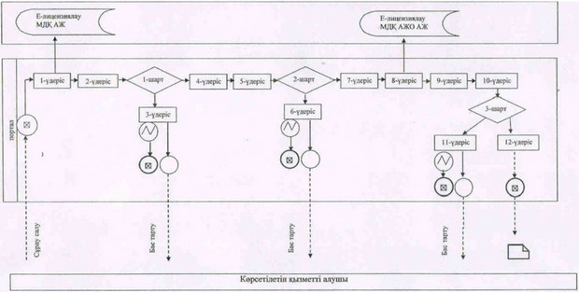

**Шартты белгілер**

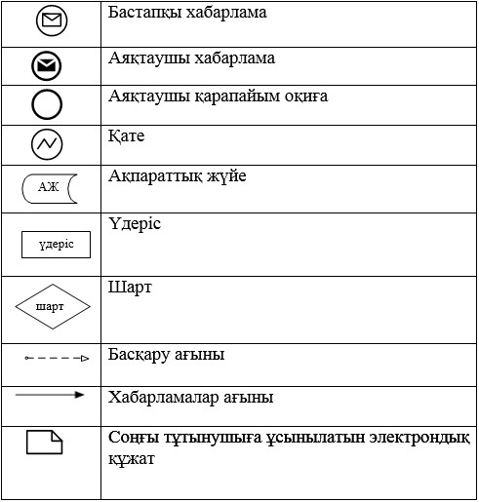

|  |  |
| --- | --- |
|  | "Мәдени құндылықтарды уақытша әкету құқығына куәлік беру" мемлекеттік көрсетілетін қызмет регламентіне 2-қосымша |

**Мемлекеттік қызмет көрсетудің бизнес-үдерістерінің анықтамалығы**

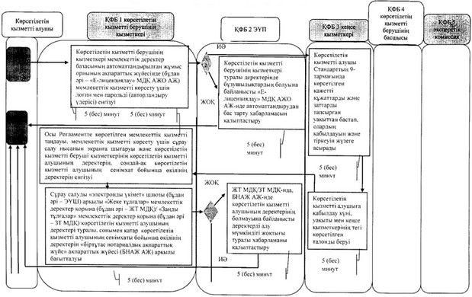

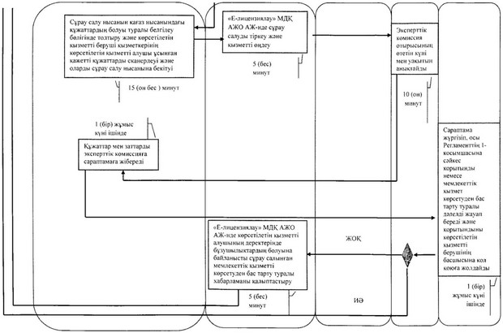

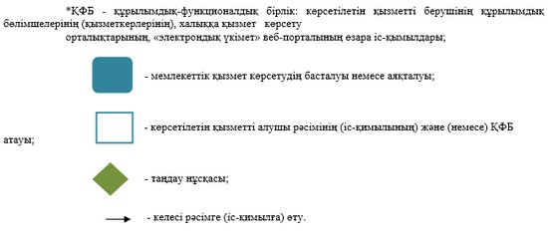

|  |  |
| --- | --- |
|  | Ақтөбе облысы әкімдігінің 2015 жылғы 20 мамырдағы № 154 қаулысымен  бекітілген |

**"Жергілікті маңызы бар тарих және мәдениет ескерткіштерінде ғылыми-реставрациялау жұмыстарын жүргізуге келісім беру" мемлекеттік көрсетілетін қызмет регламенті**

      Ескерту. Регламент алынып тасталды - Ақтөбе облысының әкімдігінің 27.10.2017 № 375 қаулысымен (алғашқы ресми жарияланған күнінен кейін күнтізбелік он күн өткен соң қолданысқа енгізіледі).

© 2012. Қазақстан Республикасы Әділет министрлігінің «Қазақстан Республикасының Заңнама және құқықтық ақпарат институты» ШЖҚ РМК